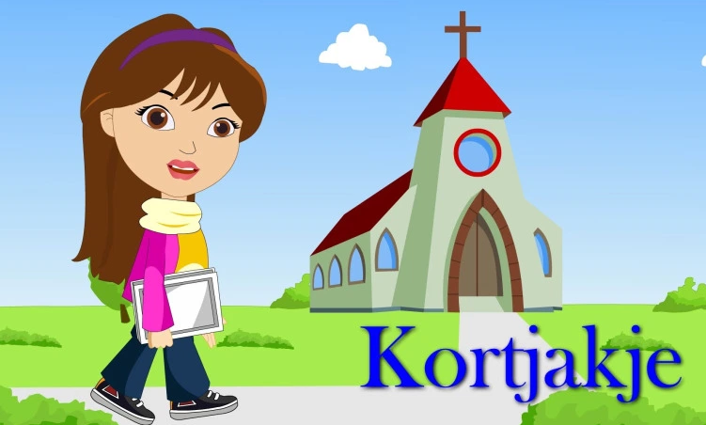
Preekverwerking voor de kinderen, zondag 27 september 2020.
Thema van de preek: Christen ben je elke dag
Beste jongens en meisjes,
Luister tijdens de preek goed mee en kruis de woorden aan die je hoort.
Als je alle woorden gevonden hebt, mag je “Amen!” zeggen.
Veel succes en plezier!

welgevallig offer | gaven en talenten | Amen | tempel | dankoffer
gebedsleven | volbracht! | jaarthema | levensinvulling | Romeinenbrief
eredienst | kerkdienst | priesters | kerkgang | levensstijl

……………………………………………………………………………………………………………………………

Preekverwerking voor de kinderen, zondag 27 september 2020.
Thema van de preek: Christen ben je elke dag
Beste jongens en meisjes,
Luister tijdens de preek goed mee en kruis de woorden aan die je hoort.
Als je alle woorden gevonden hebt, mag je “Amen!” zeggen.
Veel succes en plezier!

welgevallig offer | gaven en talenten | Amen | tempel | dankoffer
gebedsleven | volbracht! | jaarthema | levensinvulling | Romeinenbrief
eredienst | kerkdienst | priesters | kerkgang | levensstijl

